В копилку знаний для родителей

Почему детям необходимо здоровое питание?

Ваш ребёнок - самый лучший!
Он заслуживает быть здоровым, жизне- радостным и успешным. Если вы хотите, чтобы ваши дети росли сильными, активными и прино- сили «пятерки», -чаще обращайте внимание на то, что они едят. Ведь пища - единственный ис- точник пищевых веществ и энергии, обеспечива- ющий непрерывный рост и развитие молодого организма.

Основы здоровья закладываются в школьные годы.


Уважаемые родители!

Надеемся, что наши советы помо- гут вам организовать правильное пита- ние ваших детей. Сбалансированный ра- цион питания, богатый всеми необходи- мыми веществами, непременно обеспе- чит детям заряд энергии и крепкое здоро- вье. При правильном питании Вы очень скоро заметите, что ребенок стал чаще радовать вас хорошим настроением, здо- ровым цветом лица и успехами в школе.
Муниципальное общеобразовательное бюджетное учреждение
средняя общеобразовательная школа №2 г.Баймака
муниципального района Баймакский район Республики Башкортостан
»


Буклет подготовила:
социальный педагог Шайнурова Л.Ф.

ПАМЯТКА

ДЛЯ РОДИТЕЛЕЙ

Правильное питание для школьников

Баймак,2021
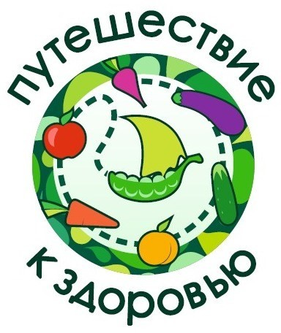


Здоровье ребенка превыше всего, Богатство земли не заменит его.
Здоровье не купишь, никто не продаст,
Его берегите, как сердце, как глаз.

ВИТАМИНЫ

Без витаминов в организ- ме не функционирует ни одна си- стема. Многие болезни, которы- ми в разные времена страдала большая часть человечества, бы- ли вызваны недостатком вита- минов. У каждого витамина есть свои особенности и задачи в от- ношении воздействия на орга- низм человека.
Витамин А содержится в рыбе, морепродуктах, абрикосах, печени. Он обеспечивает нормальное состояние кожи и слизистых оболочек, улучшает зрение, улучшает сопротивляемость организма в целом.
Витамин B1 находится в рисе, овощах, птице. Он укрепляет нервную систему, память, улучшает пищеваре- ние.
Витамин B2 находится в моло- ке, яйцах, брокколи. Он укрепляет во- лосы, ногти, положительно влияет на состояние нервов.
Витамин РР - в хлебе из грубо- го помола, рыбе, орехах, овощах, мясе, сушеных грибах. Регулирует кровооб- ращение и уровень холестерина.
Витамин В6 - в цельном зерне, яичном желтке, пивных дрожжах, фа- соли. Благотворно влияет на функции нервной системы, печени, кроветворе- ние.
Пантотеновая кислота - в фа- соли, цветной капусте, яичных желт- ках, мясе. Регулирует функции нерв- ной системы и двигательную функцию кишечника.
Витамин B12 - в мясе, сыре, продуктах моря. Способствует крове- творению, стимулирует рост, благо- приятно влияет на состояние централь- ной и периферической нервной систе- мы.
Фолиевая кислота - в савой- ской капусте, шпинате, зеленом горош- ке. Необходима для роста и нормаль- ного кроветворения.
Биотин - в яичном желтке, по- мидорах, неочищенном рисе, соевых бобах. Влияет на состояние кожи, во- лос, ногтей и регулирует уровень саха- ра в крови.
Витамин С - в шиповнике, сладком перце, черной смородине, об- лепихе. Полезен для иммунной систе- мы, соединительной ткани, костей, способствует заживлению ран.
Витамин D - в печени рыб, ик- ре, яйцах. Укрепляет кости и зубы.
Витамин Е - в орехах и расти- тельных маслах. Защищает клетки от свободных радикалов, влияет на функ- ции половых и эндокринных желез, замедляет старение.
Витамин К - в шпинате, салате, кабачках и белокочанной капусте. Ре- гулирует свертываемость крови.

